**네트워크 게임 프로그래밍**

**Term Project 추진 계획서**

2023182003 김서진

2023182006 김정혜

2023184023 이수빈

**애플리케이션 기획**

과목: 컴퓨터 그래픽스

개발: 김서진, 김정혜

<Screenshot>

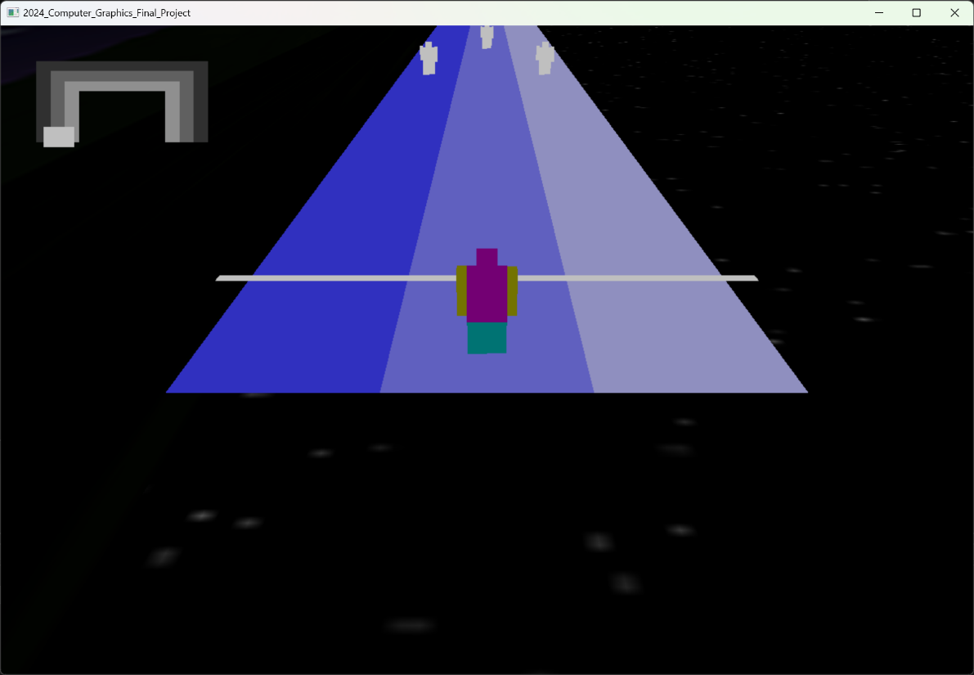

* 기존 프로젝트에 네트워크를 추가하여 플레이어들 중 누가 먼저 골에 들어갔는지를 확인해 이긴 플레이어의 창에는 Win, 진 플레이어의 창에는 Lose출력

**High-level 디자인**

**Low-level 디자인**

**팀원 별 역할분담 (구성원 모두가 네트워크 기능 구현에 참여해야 함)**

김서진:

김정혜:

이수빈:

**개발 환경**

Visual Studio 2022, Github…

소켓: TCP

데이터 전송 방식:

스레드 동기화: 이벤트

**개발일정**

김서진

김정혜

이수빈

|  |  |  |  |  |  |  |
| --- | --- | --- | --- | --- | --- | --- |
| 일 | 월 | 화 | 수 | 목 | 금 | 토 |
|  | 10/27 | 10/28 | 10/29 | 10/30 | 10/31 | 11/01 |
| 추진 기획서 |  |  |  |  |  |
|  |  |  |  |  |  |
|  |  |  |  |  |  |
|  |  |  |  |  |  |
| 11/02 | 11/03 | 11/04 | 11/05 | 11/06 | 11/07 | 11/08 |
|  |  |  |  |  |  |  |
|  |  |  |  |  |  |  |
|  |  |  |  |  |  |  |
|  |  |  |  |  |  |  |
| 11/09 | 11/10 | 11/11 | 11/12 | 11/13 | 11/14 | 11/15 |
|  |  |  |  |  |  |  |
|  |  |  |  |  |  |  |
|  |  |  |  |  |  |  |
|  |  |  |  |  |  |  |
| 11/18 | 11/17 | 11/18 | 11/19 | 11/20 | 11/21 | 11/22 |
|  |  |  |  |  |  |  |
|  |  |  |  |  |  |  |
|  |  |  |  |  |  |  |
|  |  |  |  |  |  |  |
| 11/23 | 11/24 | 11/25 | 11/26 | 11/27 | 11/28 | 11/29 |
|  |  |  |  |  |  |  |
|  |  |  |  |  |  |  |
|  |  |  |  |  |  |  |
|  |  |  |  |  |  |  |
| 11/30 | 12/01 | 12/02 | 12/03 | 12/04 | 12/05 | 12/06 |
|  |  |  |  |  | 사전 검수 |  |
|  |  |  |  |  |  |  |
|  |  |  |  |  |  |  |
|  |  |  |  |  |  |  |
| 12/07 | 12/08 | 12/09 | 12/10 | 12/11 | 12/12 |  |
|  |  |  |  |  | 최종 검수 |
|  |  |  |  |  |  |
|  |  |  |  |  |  |
|  |  |  |  |  |  |